Муниципальное общеобразовательное учреждение
«Чойская средняя общеобразовательная школа»

М. Г. Побегаев:
«О времени и о себе»
Исследовательская работа по краеведению

Выполнила: Кузнецова Анастасия,
обучающаяся 7 Б класса
Учитель: Русских Е.В., учитель
русского языка и литературы.

Чоя, 2017

Содержание

Введение 3
Биография 5
Газетные статьи и заметки об общественной и селькорской работе Ветерана ВОВ М. Г. Побегаева 7
Журналистская деятельность М. Г. Побегаева 9
Военная тематика в творчестве М. Г. Побегаева 9
М. Г. Побегаев об историческом прошлом Чойского района 10
Воспоминания односельчан о М. Г. Побегаеве 10
Заключение 11
Список использованной литературы 12
Приложения...……………………………………………………………………13

Введение
В наше непростое время, когда перекраивается история, меняются приоритеты, нам, молодым людям, очень сложно разобраться в том, как жить. Из современной литературы исчезли яркие, сильные герои, на телеэкране - американские боевики. Считаю, что нужно вернуться к нашим корням, истокам. Настало время пристально вглядеться в лица наших ветеранов войны и труда, которые в свое время делали Россию сильной, поучиться их житейской мудрости, неуспокоенности, патриотизму.
В Чойском районном архиве сосредоточены материалы из истории нашего села: воспоминания, фотографии, письма. Живая память чойцев хранит самые яркие ее страницы, имена достойнейших людей, одним из которых и является Михаил Георгиевич Побегаев (Приложения 1,2).
Свою жизненную задачу Михаил Георгиевич выразил так: «…Мой партийный и гражданский долг быть рядом с людьми, принимать посильное участие в их больших и малых делах...принимать активное участие в патриотическом воспитании наших детей и внуков, чтобы они выросли полноценными гражданами Страны Советов».
И с этой жизненной задачей он прекрасно справился. «Это был человек, каких не бывает и не будет никогда» - сказал о Михаиле Георгиевиче М. М. Каребо. Да и любой, кто знал этого удивительного человека, согласится с этим точным определением человеческой значимости М. Г. Побегаева.
В этой работе я собрала самые интересные, на мой взгляд, материалы из журналистской деятельности Михаила Георгиевича, потому что именно в них, этих заметках и статьях, он рассказывает о времени, в котором он жил, и о себе, как активном участнике и строителе этой жизни.
Основу работы составляют цитаты, статьи, размышления, отзывы, являющиеся для нас историческими документами.
Цель работы: исследование общественной и селькорской работы М. Г. Побегаева.
И с этой целью решила представить следующие темы:
- автобиография М. Г. Побегаева;
- газетные статьи и заметки об общественной работе М. Г. Побегаева;
- его журналистская деятельность;
- мнения односельчан о Михаиле Георгиевиче.
Задачи исследования:
- изучить автобиографию М. Г. Побегаева;
- прочитать газетные статьи и заметки о Михаиле Георгиевиче;
- изучить журналистскую деятельность М. Г. Побегаева;
- собрать фотографии М. Г. Побегаева;
- проанализировать собранную информацию.
Актуальность исследования заключается в доказательстве достоверности существующих документов, необходимости изучения, с целью сохранения точных данных о М.Г.Побегаеве. Изучение документации имеет особую значимость, так как исследование в данном направлении затрагивает глубинные основы нашего общества.
Сроки проведения исследования: сентябрь – декабрь 2017 года.
Место проведения исследования: архивный отдел администрации МО «Чойский район», МУК «Библиотечно-информационный центр» МО «Чойский район».
Характеристика района исследования: Чоя — село в северной части Республики Алтай, административный центр Чойского района, включающий в себя 7 сельский поселений. Проживает 8397 человек, национальный состав: русские, алтайцы. Основные виды экономики: добыча золота, лесозаготовка, деревопереработка, пчеловодство, сбор лекарственно - технического сырья и папоротника.
Гипотеза: если я познакомлюсь и изучу жизнь, общественную работу своего односельчанина, то это поможет лучше узнать историю своего села, его прошлого, что поможет мне еще больше ценить людей, которые строили наш край.
Объект исследования: общественная работа М. Г. Побегаева.
Предмет исследования: жизнь М.Г. Побегаева, связанная с историей государства.
В своей работе я использовала следующие методы: изучение литературы, сбор информации и материалов по данной теме, анализ собранных материалов.
Научная новизна работы заключается в том, что она является историческим исследованием в плане работы с архивами сельской документации.
Практическая значимость работы состоит в возможности использования ее на уроках истории и литературы, на общешкольных мероприятиях, при оформлении стендов, классных уголков, создании буктрейлеров.
Конечно, в одной небольшой работе сложно представить все богатство и многообразие творческих тем и масштаб личности М.Г.Побегаева, поэтому надеюсь продолжить эту работу в дальнейшем, так как уверена в ее важности и значимости для нас, молодых.

Биография
Побегаев Михаил Георгиевич родился 20 мая 1911 года в селе Синие Лепеги Нижне - Девицкого уезда Вороницкой губернии (приложение 3). Отец, Побегаев Георгий Иванович, работал там главным врачом в местной больнице. Он был по специальности врач - хирург. Мать, Побегаева Вера Ивановна, (приложение 4), работала учительницей в местной школе.
1 августа 1914 года началась война с Германией (первая мировая), а 2 августа 1914года моего отца мобилизовали на войну, где он был назначен начальником полкового передвижного санитарного батальона - САМбата. 12 октября 1916 года он погиб при обстреле их расположения (от снаряда тяжелой артиллерии во время проведения операции раненным солдатам). 28 октября 1916 года мать получила похоронку на отца.
После ухода отца на фронт мать переехала в город Петроград к своим родителям. Была назначена преподавателем русского языка в одну из женских гимназий. Здесь, в Петрограде, захватила семью сначала Октябрьская революция в октябре 1917 года, затем февральская в 1918 году. В этом же году в Петрограде начался сильный голод. Осенью 1918 года началась Гражданская война. Генерал Юденич своими войсками обложил город блокадой. Мать добилась назначения ее воспитательницей детского приюта, где детей - ребят в возрасте до 10 лет содержали, не давали умереть с голоду, подкармливали варенными капустными листьями и распаренным овсом. В 1919 году после окончания войны с Колчаком, мать вместе со своими родителями уехала в Сибирь и поселилась вблизи города Новониколаевска, где стала работать учительницей в школе.
Побегаев Михаил Георгиевич окончил в районном селе Бердск среднюю школу с педагогическим уклоном (приложение 5), в 1930 году был назначен учителем в начальную школу в поселок Озерки, Зейка. С 1933 года работал уже директором семилетней школы в селе Бородавкино Бердского района. В 1933 году в ноябре был призван на действительную военную службу. Служил первый год в 56 кавалерийской дивизии на станции Даурия Читинской области на Манжурской границе. С декабря 1934 года был демобилизован из Армии домой. Тогда по декрету Правительства учителей брали на службу только на один год. В период с 1934 года по август 1935 года по путевке Западно - Сибирского крайкома комсомола мы вместе с женой в составе группы молодых учителей приехали в город Ойрот - Туру и были направлены на работу в Усть - Коксинский аймак (район). Стал работать директором средней школы в Усть - Коксе, она учительницей начальных классов. В период с августа 1936 года по февраль 1939 года работал директором школы в селе Абай Усть - Коксинского района, где вступил в партию в 1938 году. В феврале 1939 года его назначили на должность заведующего районным отделом народного образования в Усть - Коксу. Затем, в декабре 1939 года, он добровольцем ушел на войну с Финляндией. Там служил политруком в 36 лыжно - истребительном батальоне на Северном фронте, где на финской территории вели военные действия против войск финских захватчиков. После окончания войны вернулся домой и был назначен редактором районной газеты «Знамя Ленина» в Усть - Коксе. Проработал в этой должности до августа 1941 года. 8 августа 1941 года мобилизован на фронт. На Западном фронте в 14 Московской гвардейской дивизии воевал в качестве политрука под Москвой. Был участником парада Красной Армии в Москве 7 ноября 1941 года в составе сводного полка войск смерти. Участвовал в боях сначала в обороне Москвы, затем с 5 декабря 1941 года в разгроме немцев под Москвой. Воевал на Западном фронте. Дивизия (первая гвардейская) принимала участие при освобождении от немецко - фашистских захватчиков города Калуга. 16 февраля 1942 года в бою за село Захарово Смоленской области был тяжело ранен осколком мины в правое плечо. Был на излечении в госпитале в городе Пермь более 5 месяцев. В августе 1942 года был демобилизован и отправлен домой. За активное участие в боях за Москву был награжден орденом Красной Звезды и медалью «За оборону Москвы», затем орденом «Отечественной войны 1-ой степени». В октябре 1942 года был избран вторым секретарем РККПСС в Усть - Коксе. В августе 1945 года был переведен на работу в Ойротский обком партии, где работал лектором обкома партии. С января 1947 года работал секретарем Усть - Канского райкома партии, затем с января 1950 года был переведен в Чойский район на должность первого секретаря РККПСС, где проработал до июня 1956 года. В июне 1956 года Чойский район был слит с Майминским районом, дал согласие работать директором Салагандинского детского дома, где на этой должности работал в Салаганде, затем в Манжероке (после слияния детских домов) до марта месяца 1960 года. С марта 1960 года работал 6 лет в Чойском молмясосовхозе редактором многотиражной газеты «Животновод», затем председателем рабочего Комитета профсоюза. В январе 1985 года был вновь восстановлен Чойский район и его избрали в состав райкома партии, стал работать председателем партийной комиссии РККПСС. 20 мая 1971 года вышел на пенсию по истечению возраста.
На районной конференции ветеранов войны и труда в июне 1971 года был избран председателем районного Совета ветеранов, с июня 1971 года по настоящее время бессменно выполнял эту общественно - полезную работу.
За весь период своей жизни неоднократно был награжден Почетными Грамотами, дипломами, юбилейными медалями, премиями и сувенирами. Их у него более 60.
Жена - Побегаева Анна Матвеевна после продолжительной тяжелой болезни умерла в июне 1984 года (приложение 6).Работала учительницей всю свою трудовую жизнь, член КПСС, вела общественно - полезную работу на селе. Имела ряд наград и поощрений. Вырастила сына. Он проработал много лет машинистом электровоза. Член КПСС. Сейчас живет в Новосибирске, продолжает работать, хотя уже на пенсии. Имею двух внуков и трех правнуков.
Газетные статьи и заметки об общественной и селькорской работе Ветерана ВОВ М. Г. Побегаева.
О роли М.Г. Побегаева в становлении и жизни Чойского района могут рассказать статьи и заметки в областных газетах.
Статья В. Кирясова «Редактор многотиражки» (газета «Звезда Алтая" от 05.05.1967 года.) «Однажды, ожидая в конторе Карымского совхоза нужного человека от нечего делать я листал газеты. На глаза попалась многотиражка Чойского молмясосовхоза «Животновод», двухполосая газета на листе форматом в четверть «Правды».
-Как она к вам попала? Случайно?
-Нет, мы ее на совхоз 35-40 экземпляров получаем. В этой газете о нас часто пишут. Она наша газета.
Позже я узнал, что многотиражка «Животновод» по сути только формально считается органом парткома, дирекции и рабочкома Чойского совхоза. Она, собственно, давно уже стала межсовхозной газетой. Популярности «Живоновода» в Майминском районе может позавидовать иная крупная газета.
А о редакторе «Животновода» можно сказать особо. Его организаторская и творческая работа в газете имеет определяющее значение. Большой жизненный опыт, отличное знание людей, их нужд и запросов, умение говорить с ними характеризуют его как хорошего журналиста.
Трудовая деятельность М.Г. Побегаева началась в 1934 году, затем участвовал в войнах с белофинами и фашистами. После тяжелого ранения вернулся домой. Его назначили редактором районной газеты. Через некоторое время М.Г. Побегаева перевели на партийную работу.
А когда в Чое создали многотиражку, снова вернулся на газетную работу... Его заметки, корреспонденции, статьи, которые часто появляются и в областной газете «Звезда Алтая», отличаются завидной обстоятельностью, глубоким знанием анализируемых событий.
Газета «Животновод» в Чое была очень популярна «Не было дома, где ее не выписывали бы и не читали».
Статья Л. Максимовой «С партийной убежденностью»("Звезда Алтая" от 26.05.1976 г.) комментирует события проходившего 21 мая 1976 года областного слета рабочих и сельских корреспондентов, на котором секретарь Горно-Алтайского обкома КПСС товарищ Б.К. Алушкин дал высокую оценку корреспондентской деятельности М.Г.Побегаева.
«Докладчик (Б.К.Алушкин) высоко оценил деятельность активистов печати.
- Сегодня мы с уважением называем имя ветерана рабселькоровского движения, - говорит докладчик, - старейшего коммуниста М.Г. Побегаева. Свою деятельность в «Звезде Алтая» он начал в далекие тридцатые годы и не прекращает по сей день. Участник Великой Отечественной войны, работник партийных и советских органов, он всегда считал газету своим другом, советчиком. Михаил Георгиевич со знанием дела, по-партийному, освещает жизнь и работу тружеников Чойского района».
М.Г. Побегаев неоднократно был победителем конкурсов газеты, ему неоднократно присуждались премии за творческое участие в ней. Его называли в числе лучших активистов. В разные годы лучшими публикациями признавались его работы «По комсомольской путевке», «Чувство хозяина», «Девушки, на трактор» и другие.
В 1979 году редакция «Звезды Алтая» учредила ежегодную премию газеты имени Акользина. Михаил Ефимович Акользин (1929-1979), уже прикованный к постели тяжелым недугом, более 15 лет сотрудничал с газетой. «Наш Островский», - так называли его многие. В числе первых эту премию Акользина получил М.Г. Побегаев.
Отзывы о Михаиле Георгиевиче, его профессиональных и человеческих качествах приходили из разных мест.
Заметка из газеты «Звезда Алтая» за ноябрь 1983 года. Пишет ветеран войны и труда Г. Венюкова: «С тех пор, когда я, будучи школьницей, жила в Усть- Коксинском районе, прошло много лет. Теперь я уже бабушка, имею внуков, но память о том времени во мне не угасла. Часто вспоминаю о горном Алтае и рассказываю о нем своим детям и внукам. Все свои воспоминания связываю с именем замечательного человека, моего бывшего учителя, наставника - Михаила Георгиевича Побегаева.
Михаил Георгиевич вел у нас историю и географию, увлеченно рассказывал о разных странах и народах, и мы слушали его, затаив дыхание. А главным на его уроках, по-моему, было то, что он умело и настойчиво прививал нам чувства дружбы, товарищества, хорошего отношения друг к другу, к окружающим. Его уроки были настоящими уроками добра, жизни, мы уходили с них одухотворенными, обогащенными знаниями.
И еще Михаил Георгиевич учил нас любить природу, животных, говорил он о том, что нужно хранить ее, умело пользоваться дарами. Кто любит природу, животных, говорил он нам, тот не может быть грубым или черствым к людям. Сам-то он, наверное, никогда никого не обидел.
Сейчас Михаил Георгиевич живет в Чое, находится на заслуженном отдыхе, но я знаю, что он не сидит без дела, ведет в селе большую общественную работу. Другим я его и не представляю. Его богатый жизненный опыт всегда будет нужен и полезен молодежи.
Я тоже провела всю Отечественную войну в рядах военно-воздушных сил, имею боевые медали. И это не только мои заслуги, но и заслуги моего учителя, наставника М.Г. Побегаева. Спасибо ему, я низко кланяюсь таким учителям».
Кроме газеты, М.Г. Побегаев был организатором Чойского радиовещания. Односельчане помнят его слегка приглушенный голос, которым он вел радиопередачу «Чойская новь» для жителей района. Этих передач чойцы ждали с нетерпением, потому что они всегда были содержательными и интересными. В передовой статье газеты «Звезда Алтая» от 05.05.1979 года он назван одним из самых активных помощников областного радио.
На углу аккуратного дома в Чое закреплена табличка с надписью: «Здесь живет почетный гражданин села Чои Михаил Георгиевич Побегаев (приложение 7), - пишет в своей статье В. Васильев («Звезда Алтая» от 06.09.1985 года «Вдохновляющее слово лектора»)-...популярны среди населения Чойского района лекции М.Г. Побегаева, председателя районного Совета ветеранов... Люди знают, что он привез слова правды, всегда просто и доходчиво разъяснит международную обстановку, политику партии и советского государства, поможет разобраться в вопросах международной жизни. Ему присущи такие черты, как обязательность, постоянная готовность к выступлению (приложение 8)...
М.Г. Побегаев - председатель районного совета ветеранов Великой Отечественной войны, считает, что высшим долгом является необходимость передать детям и внукам горячую любовь к Родине, помочь выработать в сознании молодежи тот необходимый запас прочности, который позволил нашему народу не только выстоять в лихолетье войны, но и разгромить фашизм».
В обзорной статье «И дивным примером и яркой строкой» с областного слета рабочих и сельских корреспондентов («Звезда Алтая» от 26.06.1986 года) о Михаиле Георгиевиче сказано, что «его материалы о становлении Чойского района, об участии ветеранов войны и труда в патриотическом воспитании подрастающего поколения получают высокую оценку читателей. В связи с подготовкой к 40-летию Великой Победы он написал серию интересных зарисовок из фронтовой жизни под общей рубрикой «Из блокнота политрука».
Журналистская деятельность М. Г. Побегаева. Военная тематика в творчестве М. Г. Побегаева.
В Чойском районном архиве среди других документов хранится фронтовой блокнот М.Г. Побегаева. Это скромный полевой блокнот из 18 листов. На обложке надпись: «Побегаев М.Г. 1942 год»; стихи:
Ты в жаркое дело
Спокойно и смело
Иди не боясь ничего!
Если ранили друга,
Сумеет подруга
Врагам отомстить за него.
Фронтовой блокнот содержит рукописи военных рассказов М. Г. Побегаева. Начинается он с «Записок политрука», датированных февралем 1942 года.
Далее на страницах блокнота стихи, посвященные жене, эпиграфом к которым цитата:
Ты сейчас далеко, далеко,
Между нами снега и снега.
До тебя мне дойти нелегко,
А до смерти четыре шага.
Кроме того, на обложке блокнота размещено пожелание друзей:
Дорогой товарищ! Поздравляем тебя с 24-й годовщиной Красной Армии! Желаем тебе быстрейшего выздоровления. Крепко жмем твою руку. Коллектив сотрудников НКТЭРПА СССР г. Москва 1942 года.
Записи, сделанные химическим карандашом, затем были переработаны в очерки, рассказы, статьи. Материалы изданы под единым названием «Из блокнота политрука». В скромной записной книжке есть также известные стихи и переделанные солдатские песни. Стихи известной песни «Крутится, вертится шар голубой», переделанные в соответствии с военным временем. С небольшими доработками в блокноте помещена рукопись рассказа «Галочка».
А вот еще один вариант известной песни «Катюша», автором которой указан Захар Першин (дата написания 25.07.1942 год). Этих вариантов на фронте слагалось великое множество, и все они поднимали дух бойцов, помогали в борьбе с врагами (приложение 9).

М. Г. Побегаев об историческом прошлом Чойского района
Из статьи М. Г. Побегаева «Первая Маевка в Успенке»( «Звезда Алтая» за 29 апреля 1986 года) (приложение 10).
Воспоминания односельчан о М. Г. Побегаеве
Михаила Гергиевича Побегаева не стало 09 октября 1999 года. Он трагически погиб на 89 году жизни. Его смерть потрясла все село. В последний путь его провожали и стар и млад. Тело Михаила Георгиевича покоится на сельском кладбище, рядом с могилой его жены Анны Матвеевны. После ее похорон он пригородил к огранке клочок земли, завещав на нем и похоронить. Светлая память о Михаиле Георгиевиче будет жить в сердцах чойцев всегда.
М.М.Каребо, на тот момент начальник отдела сельского хозяйства Чойской районной администрации: «Михаил Георгиевич был доступен для всех. Несмотря на его положение в обществе (занимал ответственные посты, был известным), он никогда не зазнавался, был скромным, довольствовался тем, что имел, не требовал для себя особых льгот, никогда не жаловался. Его уважали и дети и взрослые. Я удивлялся его эрудиции, образованности. Мог выступить на любые темы и перед любой аудиторией без всякой подготовки, дойти до любого слушателя и затронуть сердца людей.
Он был прекрасным семьянином, в его доме всегда было много людей, умел дружить. И он, и его жена были истинные интеллигенты. Он был таким человеком, каких не бывает и не будет больше никогда».
Ларионова Анастасия Трофимовна рассказала о том, как они с Михаилом Георгиевичем работали над Книгой памяти Чойского района:
«С самого начала он занимался этим благородным делом. Меня на эту работу он пригласил в 1990 году. В тех районах, где были архивы районных военкоматов, конечно, работать было легче, а ему приходилось выезжать для работы в центральный архив и там днями и ночами перебирали документы, делал выписки и привозил их для обработки. Таким образом было найдено в архивах около двух с половиной тысяч имен. Но не все сведения были в республиканском архиве. Делали запросы в Центральный архив Советской Армии. На каждого составлялись протоколы, заполнялись персональные карточки.
Работать с ним было легко и очень ответственно. Он был очень требовательным к себе и другим, к делу относился добросовестно».
Ветеран педагогического труда Е.М. Котова вспоминает, что познакомились с Михаилом Георгиевичем в 80-е годы, дружили семьями (приложение 11). Она вспоминает: «У него было трепетное отношение к жене. Всегда встречал с работы. Когда она оказалась прикованной к постели, ухаживал за ней. Редкий мужчина на такое способен. Очень гостеприимный, никогда не отпустит без чая, всегда ухаживает, усадит, угостит. Грустно осознавать, что такого человека больше нет. Всегда вспоминаю эту семью с большим волнением».
Заключение
Мне было очень интересно работать над данной темой. Ведь Михаил Георгиевич Побегаев прошел очень яркий жизненный путь. Его служба в рядах Советской Армии, непосредственное участие в боях за нашу Великую Родину, восстановление порушенного войной народного хозяйства, работа в мирное время по воспитанию молодежи, работа в советско-партийных органах – все это воистину является примером для молодого поколения, то есть для нас.
Своей целью я ставила как можно ярче и доступнее рассказать своим современникам об общественной и селькорской работе М. Г. Побегаева. Считаю, что с поставленной целью я справилась.
Михаил Георгиевич Побегаев остался в народной памяти, как самый яркий представитель поколения, пережившего войну, тяжелые послевоенные годы, годы созидательного строительства.

Список использованной литературы

- Архивный отдел администрации МО «Чойский район».
- МУК «Библиотечно-информационный центр» МО «Чойский район».
- Музей МОУ «Чойская СОШ».
- Домашний архив М. Г. Побегаева.
- https://pamyat-naroda.ru/
- http://900igr.net/kartinka/istorija/tankist-ivan-tashkenov-145587/pobegaev-mikhail-georgievich-rodilsja-v-1911-godu-v-s.-sinie-lipjagi-8.html.

Приложение 1
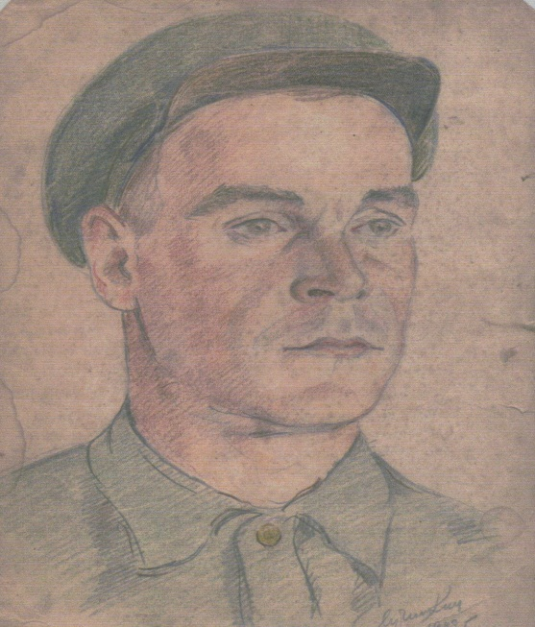
М.Г.Побегаев (материалы Чойского архива)
Портрет работы народного художника СССР Лучишкина, который был эвакуирован на Алтай из блокадного Ленинграда в очень тяжелом состоянии
Приложение 2
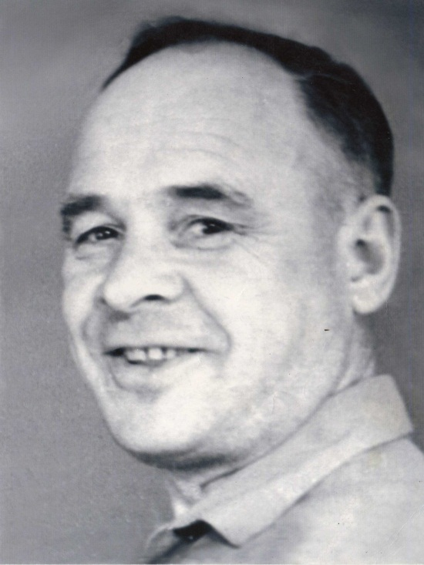
М. Г. Побегаев

Приложение 3
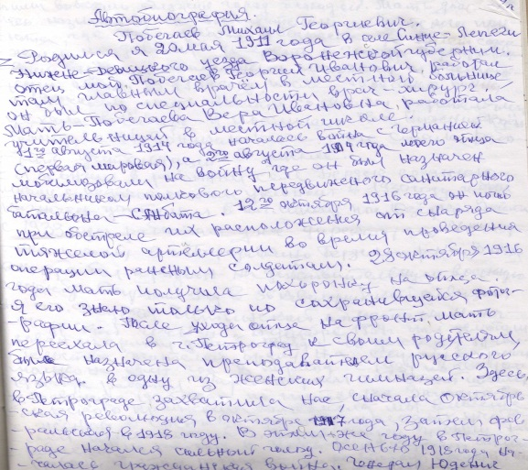
Страница автобиографии М.Г.Побегаева (из материалов архива)
Приложение 4
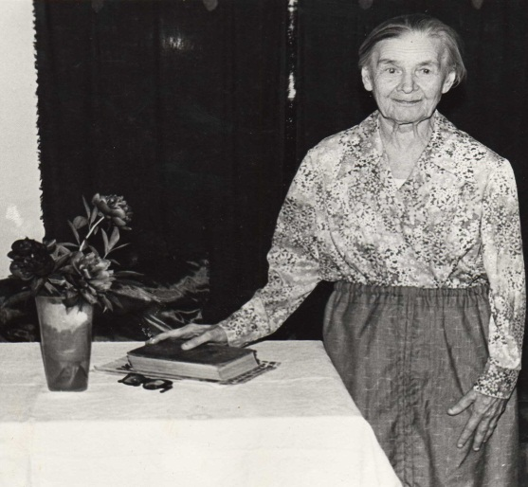
В.И.Побегаева (мать М. Г. Побегаева) (материалы Чойского архива)
Приложение 5
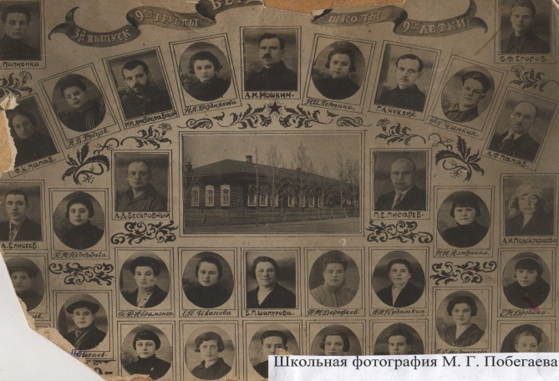
1930 год. 3-й выпуск 9-ой группы Бердской школы девятилетки (внизу слева - М.Г. Побегаев) (фотография из Чойского архива)
Приложение 6
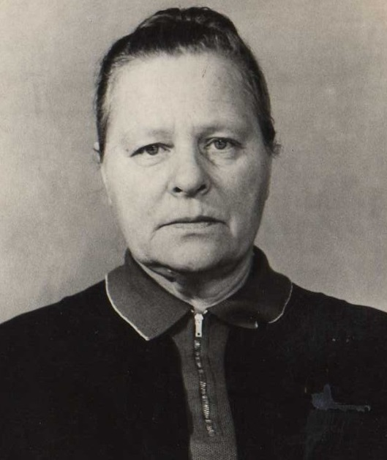
Анна Матвеевна Побегаева (жена) (материалы Чойского архива)

Приложение 7

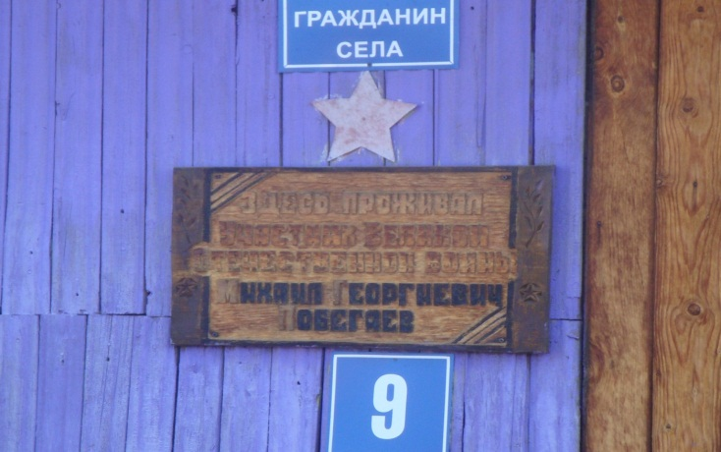

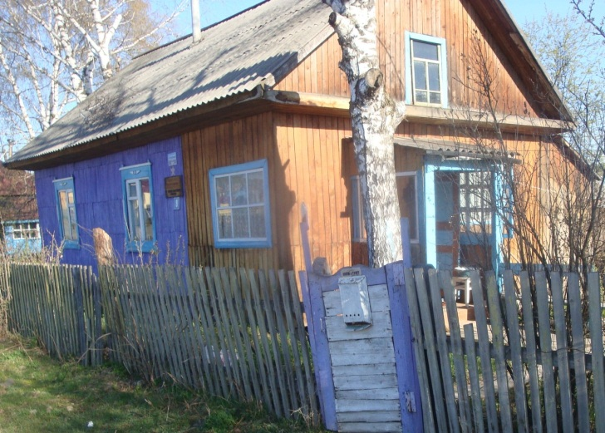

Дом М. Г. Побегаева (Чоя)

Приложение 8
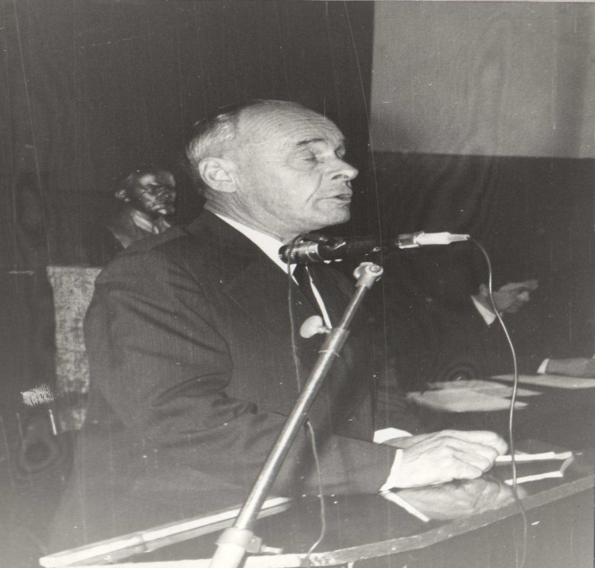
Выступление с трибуны М.Г.Побегаева (фото из архива)
Приложение 9
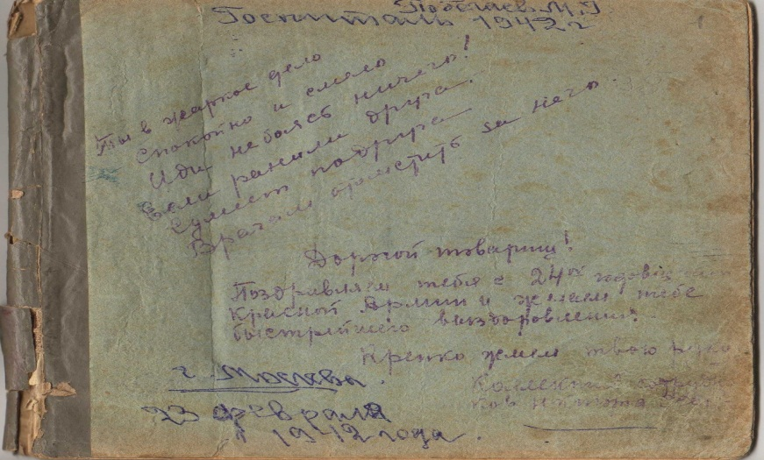
Фронтовой блокнот М.Г.Побегаева (материалы архива)
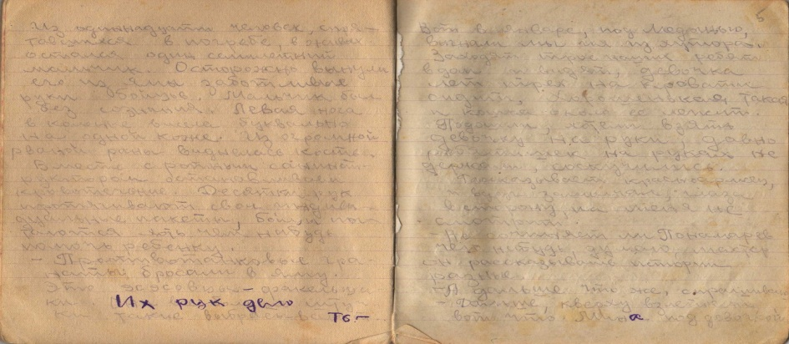
Страницы «Фронтового блокнота»

Разлетались головы и туши,
Дрожь колотит немцев за рекой.
Это наша русская "Катюша"
Немчуре поет "за упокой".

В страхе немец в яму прыгать станет,
Головой зароется в сугроб.
Но и здесь его мотив достанет,
И станцует немец прямо в гроб.

Ты лети, лети, как говорится,
На кулички, к черту на обед.
И в аду таким же дохлым фрицам
От "Катюши" передай привет.

Расскажи, как песню заводила,
Расскажи про Катины дела,
Про того, которого лупила,
Про того, чьи кости разнесла.

Все мы любим душечку "Катюшу"
Любо слушать, как она поет,
Из врага вытряхивает душу,
А друзьям отвагу придает.
Приложение 10
Тридцать пять лет работаю я в Чойском районе. За это время удалось собрать обширный материал об истории развития села, делах первых коммунистов и комсомольцев. На мой взгляд, читателям газеты будет интересно узнать о событиях, происходивших в Успенке (ныне Чоя) весной 1920 года.
«Среди безбрежной зеленой алтайской тайги затерялись волостные крупные по тем временам села Паспаул, Успенка и Ынырга. По соседству с ними, в урочищах, логах и таежных распадках, по берегам многочисленных рек и речушек лепились небольшие деревушки и заимки русских поселенцев и коренных жителей здешних мест - кумандинцев, тубаларов и некоторых других представителей алтайской национальности.
Весной, летом, осенью люди сообщались между собой единственно доступным тогда видом транспорта - верховой ездой, пробираясь на коне по тропам среди бесконечных болот, по сограм и таежной глухомани, зимой - по узким дорогам на санях. Ни телеграфа, ни телефона в помине не было. Вся связь с уездным центром-городом Бийском поддерживалась через нарочных. Почту доставляли один раз в неделю вьючными лошадьми.
В декабре 1919 года до Успенки дошла радостная весть о разгроме в Иркутске армии Колчака и восстановлении Советской власти в Новониколаевске, Барнауле, Бийске и Улале. А в январе - феврале и марте следующего года в Горном Алтае были полностью ликвидированы засевшие в некоторых селах недобитые карательные колчаковские отряды. На местах восстанавливалась народная власть. Вышли из подполья первые коммунистические партячейки, созданные в восемнадцатом году, организовались новые партийные и комсомольские ячейки в селах района.
В начале двадцатого Бийский уездный комитет РКП(б) командировал в Успенку петроградского рабочего-коммуниста Николая Илларионовича Иванова, поручив ему руководство всей работой по восстановлению Советов и партячеек, оказание практической помощи Успенскому ревкому в его борьбе с затаившимися недобитками контрреволюции. За зиму были восстановлены волостные и сельские Советы, выросли ряды партийных и комсомольских ячеек.
Ближайшими помощниками Н.Я. Иванова стали Алексей Никандрович Внучкин, тоже приехавший из Питера большевик, и еще пятеро бывших политзаключенных, живших в десяти километрах от Успенки на заимке, названной ими Петроградом. Первым председателем волисполкома был Тихон Яковлевич Королев, председателем Успенского сельсовета - фронтовик Иван Откидач. Действие ревкома распространилось на Паспаульскую и Ыныргинскую волость.
В начале марта состоялось первое объединенное партийное собрание трех волостей. Кроме других неотложных вопросов на нем решалось о праздновании Первого мая. Предложение Н.И. Иванова и А.Н. Внучкина о проведении первомайской демонстрации и митинга было одобрено, назначены ответственные за подготовку, выступающие. Единодушно решили воздвигнуть памятник на могиле погибших в бою с карателями красноармейцев.
Накануне Первомайского праздника в Успенку съехались представители трех волостей. Среди них бывшие фронтовики, партизаны, председатели и члены сельских Советов. В составе делегации от Ыныргинской волости красный партизан Яков Казанцев, полный георгивский кавалер, секретарь Ыныргинского волисполкома Иосиф Молодых, члены Совета Куликов и Чептанаков, а также другие активисты.
Из Паспаула, Салганды, Чаарбая, Адыбана, Сугула, Учека, Кочкина во главе с партизанским командиром Нагих приехали бывшие члены его отряда братья Клыковы, Дмитрий Орлов, Семен Курумчин, Алексей Трукоков, Андрей Бакашев, Николай Алмадаков, Филипп Максимов. Из Киски, Говоровки, Больяой Речки, Покровки, Ульяновки, Саразона, Ивинска, Верхней, Средней и Нижней Тырги, Ускуча, Юголы, Верхнего и Нижнего Ашпанака и многих других поселений съехались более двухсот всадников. Были здесь Федор Везгодов, Касьян Матюха, Филипп Агарков, Степан Паряиков, Филат Пьянков, Григорий Павлов-один из первых комсомольцев Успенки и другие. На первой маевке присутствовали представители пятнадцати сельских Советов.
В центре Успенки, на площади, где в то время располагался рынок, около магазинов купцов Абабковых и Путина, собрались участники Первомайского праздника. В руках демонстрантов - кумачовые флаги и лозунги. На трибуне высоко поднят портрет В.И. Ленина.
Председатель волисполкома Е.М. Бабынин предоставляет слово уполномоченному укома РКП(б) Н.И. Иванову. Он горячо поздравляет собравшихся с победой над Колчаком, установлением Советской власти в Сибири и на Алтае, призывает пополнить ряды большевистской партии и комсомола. Затем с пламенными речами выступили председатель ревкома Т.Я. Королев (член РСДРП с 1895 года), А.Н. Внучкин, председатель сельсовета И.Откидач. Демонстранты единодушно решили послать приветственное письмо В.И. Ленину. Текст его был зачитан здесь же. К сожалению, в архивных документах это письмо найти не удалось.
После митинга состоялось торжественное открытие памятника погибшим в годы гражданской войны. С красной звездой наверху деревянный памятник был установлен на братской могиле под троекратный салют из боевых винтовок. Отсюда колонны демонстрантов прошли по центральной улице села.
Хорошему праздничному настроению способствовала теплая, солнечная погода. Первая маевка в Успенке надолго осталась в памяти ее участников.
К большому сожалению, памятник погибшим в годы гражданской войны разрушился и не возрожден до сих пор, хотя на всех географических картах Горного-Алтая тридцатых и сороковых годов выпуска он обозначен.
В июне 1922 года была образована Горно-Алтайская автономная область, Успенка стала называться Чоей. По рельефу местности Чоя расположена в живописной горной местности. Чоя расположена в живописной впадине и с гребня при въезде со стороны города смотрится, как на ладони, протянувшись на четыре километра вдоль горных речек Иша и Чойка.
Из многочисленных очевидцев тех далеких памятных событий в живых остались немногие. Мне доставляет огромное удовольствие встречаться с Василием Ивановичем Угреневым, Павлом Афанасьевичем Марченко и другими ветеранами, участниками борьбы за Советскую власть. Мы беседуем о делах сегодняшнего дня, вспоминаем былое и тот Первомай, когда мои товарищи - односельчане, вступая в новую жизнь, радовались первым своим успехам.»
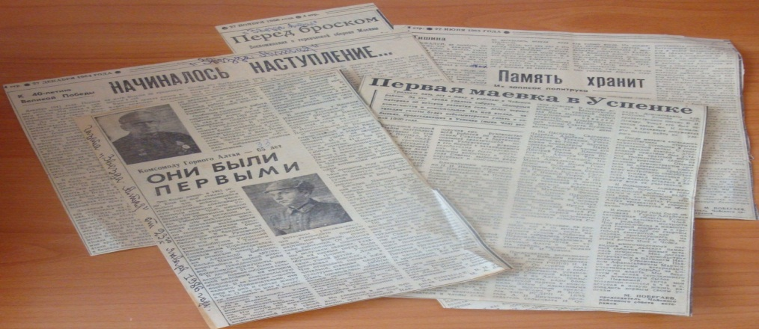
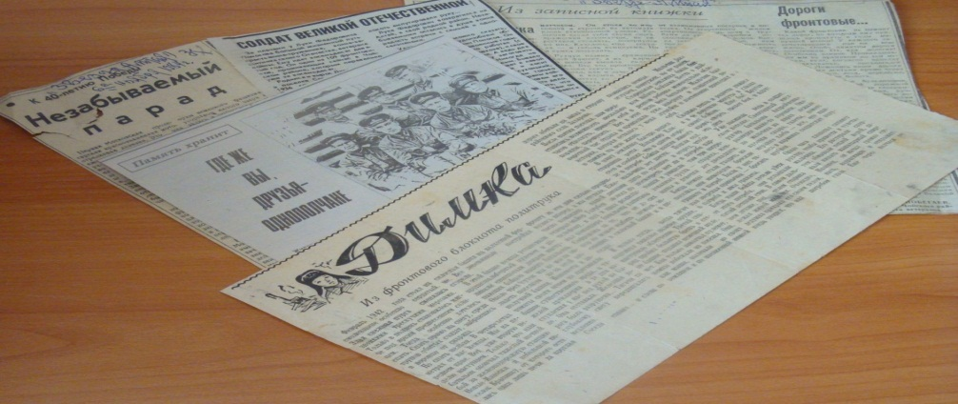
Газетные заметки М.Г.Побегаева (материалы из архива)
Приложение 11
Воспоминаниями о М.Г.Побегаеве делится Е.М.Котова
Приложение 12
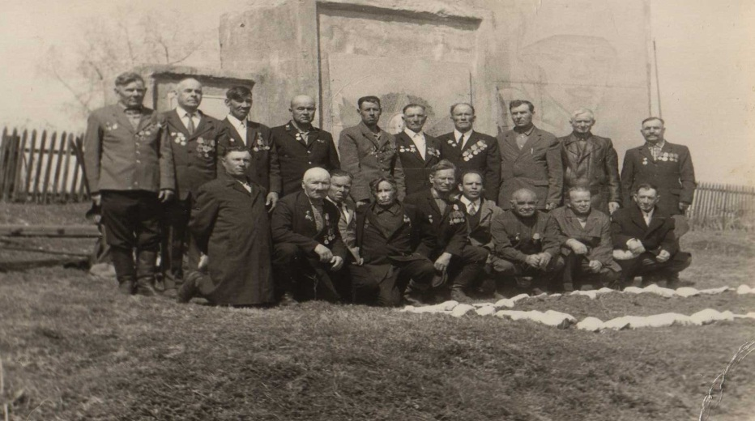
Участники Великой Отечественной войны (1977)
М.Г.Побегаев (2 ряд, 2-й слева)

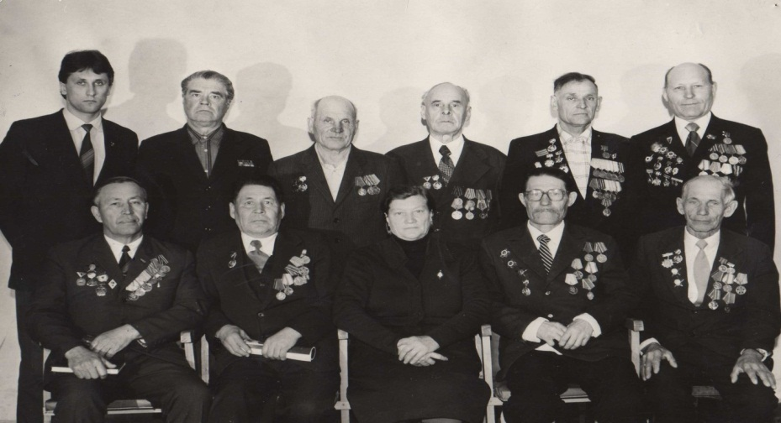

Совет ветеранов Чойского района (1984 год)
М.Г. Побегаев (2 ряд, 3-й справа)
Приложение 13
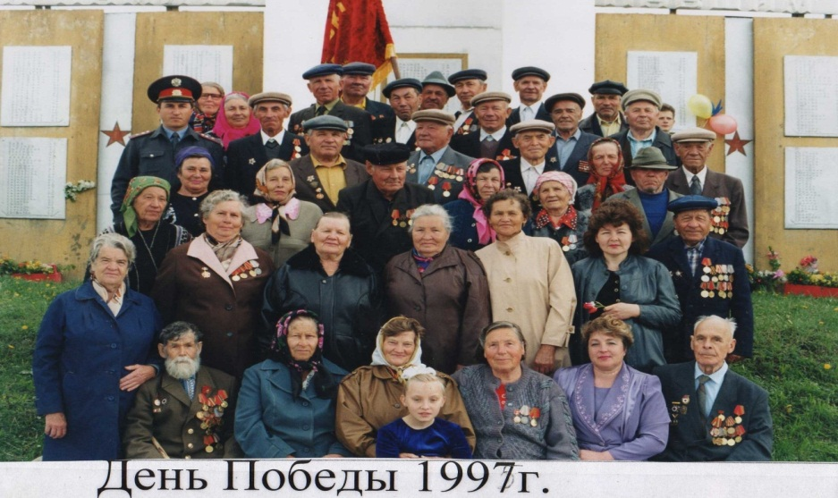

М.Г.Побегаев (нижний ряд, 1-й справа)

